**с 19 августа - 25 августа Неделя профилактики рака легких**

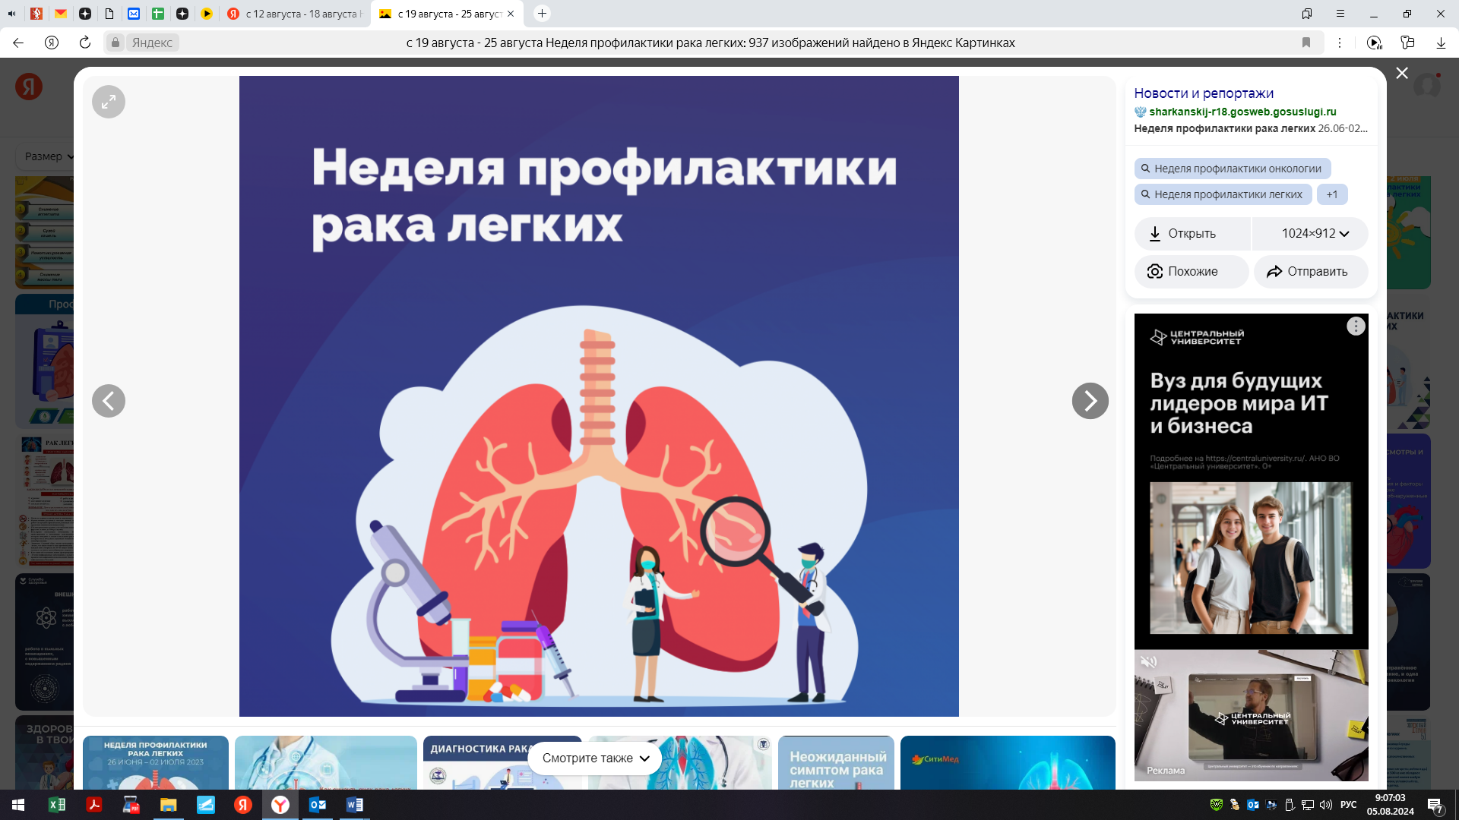

Факторы риска развития рака легкого можно разделить на две категории – внутренние и внешние. К первым относится наследственный анамнез: если кто-то из кровных родственников болел раком легкого или погиб от него, то у этого человека повышен риск развития данного заболевания. Также к внутренним факторам риска нужно отнести хронические заболевания легкого, которые также автоматически переводят человека в группу риска.

- Все остальные факторы внешние. Это работа, связанная с вредными химическими, с дизельными выхлопами, с асбестом, мышьяком и так далее. Работа в помещениях с повышенной запыленностью, с повышенным количеством радона.

- Курение является причиной развития более двадцати двух злокачественных новообразований различных локализаций и увеличивает риск развития рака легкого более чем в 15 раз.

- Рекомендация пациентам, прошедшим хирургическое лечение, и тем, кто ни разу не сталкивался с онкологической патологией: внимательно относиться к своему здоровью, выполнять рекомендации врача по динамическому наблюдению (в случае если человек уже столкнулся с патологией), то есть не реже одного раза в год выполнять рентгенографию органов грудной клетки в двух проекциях, а также не игнорировать ежегодную диспансеризацию.

***Будьте здоровы!***